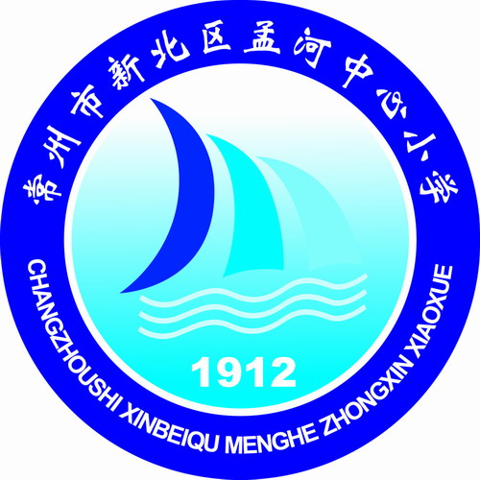

常州市新北区孟河中心小学
2024~2025学年第一学期

集体备课工作台账资料

备课组名称： 三年级英语备课组
备课组组长： 陈路君

2024年8月
2024—2025学年第一学期三年级英语备课组工作计划
一、备课组成员课务及个人简介
姓名 | 性别 | 年龄 | 教龄 | 学历 | 所任课务 | 其他工作
景佳梅 | 女 | 38 | 16 | 本科 | 英语 | 副校长
陈路君 | 女 | 28 | 4 | 本科 | 三年级英语 | 备课组长、班主任
- 工作要点
- 加强理论与实践学习，重视提高自身整体素质
- 常态化开展新课标学习
2022年4月教育部发布了修订后的义务教育课程方案和各学科课程标准。本学期，备课组要继续深入学习《课程标准(2022年版)》和核心素养理念，领悟新理念，拓展新思想，刷新陈旧的教学观念和方式，明确本年年段的教学目标、要求和内容，引导学生开展深度学习，提升学科素养。
- 规范化开展集体备课
教研的内容决定着老师们业务水平发展的方向，对干自身素质的提高起着关键性的影响。组内的集体备课要做到有计划、有步骤、有内容、有理、有记录、有收获。认真开展教学实践研究，上好各级公开课，课后做好评课工作，上课教师写好课后反思，配合教导处做好月考核工作，同时积极参加区、市组织的各类活动。
- 落实教学常规管理，培养学生学习习惯
- 组织本组教师学习教学常规，使实施常规成为全体英语教师的自觉行动。对组内每位教师要求做好以下几个方面的工作：
- 备课：认真钻研新课标、教材，分析学生实际情况，备课时认真制定教学目标，设计教学过程，确定教学方法，选择教学媒体，注重教案的反思，突出针对性及时效性，提高教师的反思能力，以教学反思提升备课内涵。
- 上课：本着“向四十分钟要质量”这一原则，要求教师大胆改革课堂教学模式，积极探索高效课堂的新路子，注重因材施教，努力提高教学效率和教学质量，并在课后及时在教案中记录学情。
- 作业布置与批改：创新作业设计，丰富作业形式，分层作业指导，重视作业的趣味性、层次性、实践性和开放性，培养学生的创新意识和实际操作能力感受知识和生活的联系，使每一个学生爱上学，喜欢做作业，享受作业带來的成功与快乐促进学生的全面健康的发展，切实贯彻“减负增效”这一目标。作业批改要细致，要及时，切实发挥其检查、反馈和提高的功能，学生作业出现的错误，督促纠正，并有二次批改。
- 及时辅导潜能生：教师要通过激发学生的兴趣，提高课堂效益等有效方法极力缩小学生间的差距，教师可利用课余时间为个别学生适当的进行培优助潜。
- 检测：教师要认真组织日常教学质量的跟踪或检测。改进检测的方法，对学生进行多元评价，根据检测结果适时调整和改善教学过程。
- 培养学生良好的学习习惯
引导学生养成良好的学习习惯。注重课前预习，课后及时复习巩固，养成用英语交际的习惯要注重听说读写各方面能力的培养，同时注重对学习方法的指导。
三、分工与合作
附表目录：
表1：备课组工作安排表
表2：教学进度表
表3：单元作业设计安排表

日期：2024年9月1日
表1： 三 年级 英语 学科备课组活动安排
周次 | 集体备课内容 | 主备人
开学前准备 | 1、制定备课组计划；  2、教材分析及学习交流； | 陈路君
第1周 | 1、整体感悟教材  2、重点分析第一单元教材  3、对每课时的教学设计研讨和有效练习的编制 | 陈路君
第3周 | 1、明确新学期各项常规要求，确定各成员的微课题研究主题  2、每课时的教学设计研讨和有效练习的编制 | 陈路君
第5周 | 1、理论导读  2、每课时的教学设计研讨和有效练习的编制  3、重点分析第二单元教材 | 陈路君
第7周 | 1、分析单元复习策略  2、把握单元检测目标达成及其质量分析  3、重点分析第三单元教材 | 陈路君
第9周 | 1、理论导读  2、对每课时的教学设计研讨和有效练习的编制  3、重点分析第四单元教材 | 陈路君
第11周 | 1、复习计划的交流  2、分享好的方法  3、重点分析第五单元教材 | 陈路君
第13周 | 1.理论导读  2、每课时的教学设计研讨和有效练习的编制  3、重点分析第六单元教材 | 陈路君
第15周 | 1、单项过关  2、对每课时的教学设计研讨和有效练习的编制  3、重点分析第七单元教材 | 陈路君
第17周 | 1.英语主题活动  2、每课时的教学设计研讨和有效练习的编制  3、重点分析第八单元教材 | 陈路君
期末 | 1、分析质量  2、完善备课、练习资料 | 陈路君
说明：加强对学生良好学习习惯养成与学法指导工作的落实； 关注低分学生的进一步发展。
表2：译林版三年级英语上册教学进度安排表
制表人：陈路君
周次 | 日期 | 教学内容 | 课时 | 备注
1 | 9.2-9.6 | Unit1 Hello! | 4
2 | 9.9-9.13 | Unit1 Hello! | 4
3 | 9.16-9.20 | Unit 2 What’s your name? | 4
4 | 9.23-9.27 | Unit 2 What’s your name? | 4
5 | 9.30-10.4 | Unit 3 Are you Su Hai? | 4
6 | 10.7-10.11 | Unit 3 Are you Su Hai? | 4
7 | 10.14-10.18 | Unit 4 This is my friend | 4
8 | 10.21-10.25 | Unit 4 This is my friend | 4
9 | 10.28-11.1 | Project 1 Making friends | 2
10 | 11.4-11.8 | Unit 5 She’s my mother | 4
11 | 11.11-11.15 | Unit 5 She’s my mother | 4
12 | 11.18-11.22 | Unit 6 Is he your grandpa? | 4
13 | 11.25-11.29 | Unit 6 Is he your grandpa? | 4
14 | 12.2-12.6 | Unit 7 Happy Birthday! | 4
15 | 12.9-12.13 | Unit 7 Happy Birthday! | 4
16 | 12.16-12.20 | Unit 8 I can do this for you | 4
17 | 12.23-12.27 | Unit 8 I can do this for you | 4
18 | 12.30-1.3 | Project 2 My family poster | 2

表3：单元作业设计安排表
周次 | 练习内容 | 命制人 | 审核人
1 | Unit1 Hello! | 陈路君 | 景佳梅
3 | Unit 2 What’s your name? | 陈路君 | 景佳梅
5 | Unit 3 Are you Su Hai? | 陈路君 | 景佳梅
7 | Unit 4 This is my friend | 陈路君 | 景佳梅
9 | Unit 5 She’s my mother | 陈路君 | 景佳梅
11 | Unit 6 Is he your grandpa? | 陈路君 | 景佳梅
13 | Unit 7 Happy Birthday! | 陈路君 | 景佳梅
15 | Unit 8 I can do this for you | 陈路君 | 景佳梅
17 | Revision | 陈路君 | 景佳梅

